УДК 629.78.01(075.8)

БАЛАНСИРОВКА ТУРБОНАСОСНЫХ И ЭЛЕКТРОНАСОСНЫХ АГРЕГАТОВ КОСМИЧЕСКИХ АППАРАТОВ

¹В.В. Голованова, ²Г.Г. Крушенко
¹ «Конструкторское бюро «Арсенал» имени М.Ф. Фрунзе, г. Санкт-Петербург, Россия
² Институт вычислительного моделирования СО РАН, г. Красноярск, Россия

Аннотация – В космических аппаратах (КА) имеются детали, узлы и агрегаты, работающие в режиме вращения, а, следовательно, испытывающие воздействие центробежных сил. И, в случае их неуравновешенности относительно оси вращения, в процессе эксплуатации соответствующих объектов они могут выйти из строя в результате дисбаланса, что может нарушить рабочий режим или даже привести к выходу из строя КА. В настоящей работе в качестве примеров предотвращения негативных последствий дисбаланса объектов космических аппаратов, рассмотрены балансировки – а) вращающихся деталей турбонасосного агрегата (ТНА) жидкостного ракетного двигателя, и б) электронасосного агрегата КА, предназначенного для обеспечения регламентных температурных режимов космического аппарата. Такие объекты изучения выбраны в связи с тем, что ротор ТНА с расположенными на нем рабочими колесами, работает максимум десятки секунд/минут либо непрерывно, либо в циклическом режиме при высокой частоте вращения – вплоть до 100000 об/мин. Что касается электронасосных агрегатов, то они должны обеспечивать температурный режим искусственных спутников значительно более длительное время – вплоть до 15 лет.

Ключевые слова: космические аппараты, турбонасосные агрегаты, жидкостный ракетный двигатель, электронасосный агрегат, балансировка

В космических аппаратах (КА), к которым относятся, как средства выведения на орбиту и функционирования в космосе – двигатели, так и искусственные спутники различного назначения, имеются детали, узлы и агрегаты, работающие в режиме вращения, а, следовательно, испытывающие воздействие центробежных сил. И, в случае неуравновешенности материала, из которых они изготовлены, или комплектующих деталей относительно оси вращения, в процессе эксплуатации соответствующих объектов они могут выйти из строя в результате дисбаланса, что может нарушить рабочий режим или даже привести к выходу из строя КА. В настоящей работе в качестве примеров предотвращения негативных последствий дисбаланса объектов КА, рассмотрены технологии балансировки – а) вращающихся деталей турбонасосного агрегата (ТНА) жидкостного ракетного двигателя (ЖРД) [1], и б) электронасосного агрегата (ЭНА) КА, предназначенного для обеспечения регламентных температурных режимов КА [2].
В ЖРД подача компонентов топлива ‒ окислителя и горючего ‒ в камеру сгорания осуществляется насосами, которые приводятся во вращение газовой турбиной. В совокупности насосы с газовой турбиной образуют единый энергетический узел ‒ ТНА, являющийся одним из основных агрегатов ракетного двигателя [3, 4].
Такие объекты изучения выбраны не случайно, а в связи с тем, что ЖРД разных ступеней, а, следовательно, и ротор с расположенными на нем рабочими колесами (РК) ТНА (рис. 1), работают максимум десятки секунд/минут либо непрерывно, либо в циклическом режиме при высокой частоте вращения, например, в составе РД-0120 (рис. 1) – до 50000 об/мин [5]. Имеются разработки ТНА с частотой вращения ротора свыше 100000 об/мин. [6], что в еще большей степени повышает требования к качеству комплектующих деталей. Что касается ЭНА, то они должны обеспечивать температурный режим искусственных спутников значительно более длительное время – вплоть до 15 лет [7].

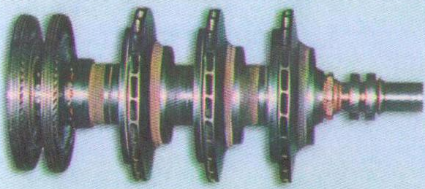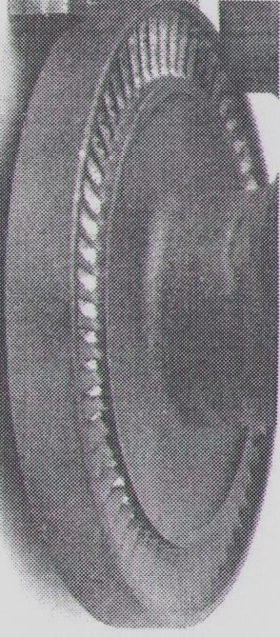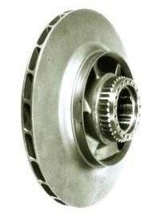
а б в
Рис. 1. а) ротор турбонасосного агрегата ЖРД РД-0120 [5]; б) и в) рабочие колеса.

Балансировка вращающихся деталей ТНА
В связи с тем, что ТНА играет определяющую роль в обеспечении безаварийной работы ЖРД, а, следовательно, и КА, балансировке вращающихся деталей и узлов этого агрегата придается первостепенное значение. Устройство для балансировки и технология балансировки описаны в работе [8]
Существует достаточно большое количество патентов для проведения балансировки роторов ТНА ЖРД, например, – патент РФ № 2204739 [9].
В производстве ТНА применяется два вида балансировки вращающихся деталей и узлов этого агрегата [6] – статистическая – для центробежных и осевых колес, импеллеров, дисков турбин, зубчатых колес и других составных частей ротора в качестве предварительной. И заключается она в использовании комплекса технологических операций по определению места и установки балансировочных грузов с целью уменьшения главного вектора дисбалансов невращающегося ротора с определением массы балансировочного груза как методом подбора без пробных масс, так и с пробной массой. После статической проводится динамическая балансировка, которая основана на установлении взаимосвязи реакций в опорах вращающегося ротора с дисбалансом масс, и включает целый ряд операций, конечная цель которых заключается в определении положения и массы балансировочных грузов, в их установке (или удалении) на ротор с целью уменьшения дисбаланса до регламентируемого технической документацией. Для выполнения операций динамической балансировки применяются балансировочные станки, описание которых приведено в этой же монографии [6].

Балансировка электронасосных агрегатов

Для успешного выполнения задач, поставленных перед КА, требуется высокоточная информация по определению и прогнозированию параметров их орбит с целью корректировки в случае необходимости. Следует при этом отметить, что современные знания о гравитационном поле нашей планеты и о движении планет Солнечной системы позволяют с высокой точностью учитывать влияние гравитационных сил, действующих на КА [10]. К таким бортовым системам относятся и ЭНА, которые предназначены для обеспечения регламентных температурных режимов КА [2], и к которым предъявляются жесткие требования по минимизации габаритов, а, следовательно, и связанных с ними масс, а также по увеличению ресурса и КПД. В настоящее время в космическом машиностроении применяются высокоскоростные малорасходные ЭНА, которые характеризуются относительно низкими величинами подачи рабочей жидкости [11]. В частности, к таким агрегатам относится и агрегат, описанный в патенте РФ № 2290540 [12]. Причем, как отмечалось еще в 90-е гг. прошлого века в диссертационной работе одного из авторов указанного патента – В.В. Двирного [13], и что оказалось актуальным и в наше время, основным фактором, влияющим на длительную непрерывную работу высокоскоростных малорасходных нагнетателей, является балансировка. ЭНА представляют собой электрические двигатели постоянного тока с бесщеточным коллектором в блоке с насосом и частотой вращения от 400 до 1000 рад/с. При низкой мощности и высоком ресурсе работы системы такой привод единственно приемлемый. Турбинный привод используется в системах с низким ресурсом работы. Рабочим телом турбины служит жидкость (гидротурбина) или воздух или продукты сгорания топлива (газовая турбина). Турбина с малой массой конструкции обеспечивает высокие мощность и угловую скорость при непосредственном соединении с ротором лопаточного насоса. При специальных компонентах топлива масса системы определяется временем ее работы. Турбины имеют высокую скорость вращения и подлежат тщательной балансировке. Так как малорасходные нагнетатели балансируют по виброскорости на частоте вращения, то этот параметр играет решающую роль при балансировке [10, 14].
Для балансировки малорасходных нагнетателей по виброскорости (виброскорость показывает максимальную скорость перемещения контролируемой точки оборудования в процессе ее прецессии, измеряется в мм/сек) на частоте вращения определяются места установки вибродатчиков или люлек балансировочного станка. На рисунке 2 [12] представлен разрез полукомплекта ЭНА, который содержит электродвигатель 2, при этом ротор электродвигателя 7 находится в гильзе, которая через биметаллическую вставку 12 герметично соединена сваркой 11 с корпусом 2. Балансировку проводят до нанесения сварочного шва 3. Металл в тяжелом месте снимают высверливанием с одновременным отсосом стружки пылесосом. Съем металла производится со специального пояска рабочего колеса 4, который образует разгрузочную от осевых усилий камеру. Полукомплект ЭНА устанавливают на люльки балансировочного станка напротив переднего и заднего шарикоподшипника 5, находящимся между статорной обмоткой 10 и датчиком положения ротора 6, 8. Места установки отмечают краской. На эти же отметки устанавливают электродвигатель без крыльчатки для определения его виброскорости на частоте вращения.

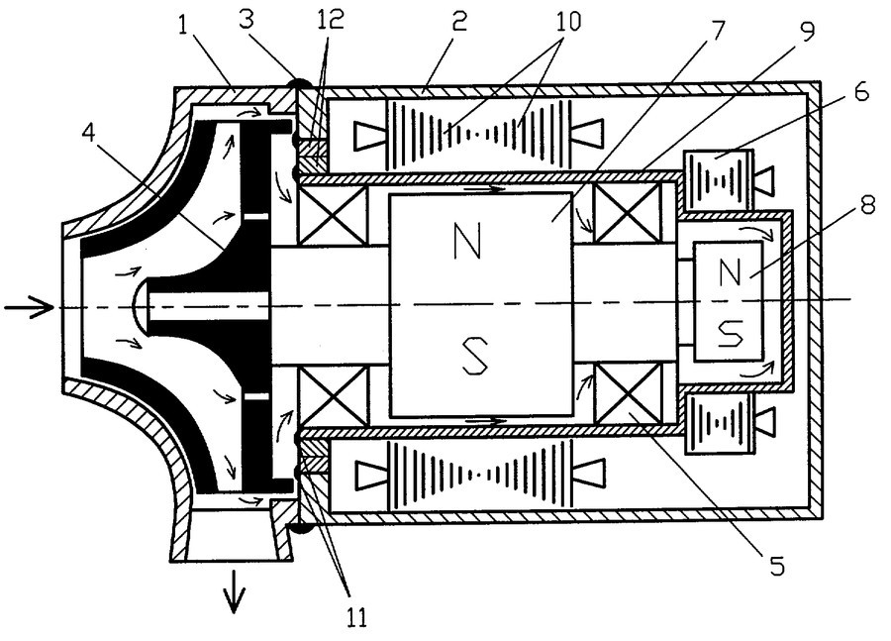
Рис. 3. Полукомплект ЭНА [12]

Контроль виброскорости электродвигателей по результатам измерений вибраций на невращающихся частотах проводят по ГОСТ ИСО 108-16-1-97. Вибросостояние электродвигателей определяется в двух взаимно перпендикулярных направлениях относительно продольной оси по двум значительным составляющих вибрации, определяющих виброскорости между максимальным и минимальным значениями с последующим определением среднеквадратического значения вибрации. Среднеквадратичные значения вибраций на партии выбранных электродвигателей по вышеуказанной методике составило от 0,45 до 1,12 мм/с.
Норма для балансировки ЭНА назначена таким образом, чтобы нагрузка на валу по виброскорости не превышала виброскорости самого электродвигателя на частоте вращения более, чем на 10%. Основное требование к ЭНА − получение длительного срока непрерывной работы (СНР) в орбитальных условиях, поэтому, кроме воздействия на ЭНА несбалансированных масс необходимо учитывать и воздействие других факторов. В космосе, в условиях невесомости, радиальные нагрузки уменьшаются на массу ротора (порядка 200 г), при этом ресурс подшипников, подсчитанный по вышеуказанной методике увеличивается примерно в два раза. Согласно принципам ускорения ресурсных испытаний не должны изменяться физические условия работы в режимах ускорений. Для ЭНА такая опасность имеется, поскольку при высоких скоростях вращения в поле сил тяжести шарики шарикоподшипников выходят на режим глиссирования. Для получения устойчивого движения шариков в невесомости в конструкциях электродвигателя, опоры смещают относительно цилиндрического магнитопровода в радиальном направлении на величину, равную 0,1...0,9 величины среднего воздушного зазора между статором и ротором, благодаря чему возникает сила одностороннего магнитного притяжения (меньше веса ротора), обеспечивающая устойчивую и надежную работу при отсутствии сил тяжести на орбите и вертикальном положении.
При балансировке ЭНА по виброскорости на частоте вращения электродвигатель с рабочим колесом помещают на две люльки по тем же меткам, что и при измерении виброскорости электродвигателя без рабочего колеса, и прижимают к люльке резиновыми бандажами. Люльки соединены ступенчатыми цилиндрическими тягами с индукционными датчиками, сигнал с которых поступает на усилитель и решающее устройство, которое на стрелочным прибор или монитор компьютера выводит значение виброскорости на частоте вращения. По метке на рабочем колесе с помощью стробоскопа определяют тяжелое место, которое оказывается внизу и в этом месте с помощью боринструмента удаляют металл с отсосом стружки пылесосом. Такая методика хорошо зарекомендовала себя, и подтверждена, например, успешной эксплуатацией телекоммуникационного космического аппарата SESAT – первого спутника, созданного ОАО «Информационные спутниковые системы» им. академика М.Ф. Решетнева» для зарубежного оператора совместно с Thales Alenia Space [15], и запущенного в 2010 году и приемлема для балансировки других КА.

Библиографический список
1. Добровольский, М. В. Жидкостные ракетные двигатели. Основы проектирования: учебник для вузов. 2-е изд., перераб. и доп. / М. В. Добровольский. – М. : Изд-во МГУ им. Н.Э. Баумана, 2005. – 488 с.
2. Бобков, А. В. Центробежные насосы систем терморегулирования космических аппаратов./ А. В. Бобков. – Владивосток: Дальнаука, 2003. – 217 с.
3. Чванов, В. К. Турбонасосные агрегаты ЖРД конструкции НПО Энергомаш / В. К. Чванов, А. М. Кашкаров, Е. Н. Ромасенко и др. // Конверсия в машиностроении. – 2006. – № 1. – С. 15 – 21.
4. Seong Min Jeon et al. Rotordynamic analysis of a high thrust liquid rocket engine fuel (Kerosene) turbopump // Aerospace Science and Technology. 2013. – Vol. 26. – Issue 1. – P. 169 – 175.
5. Махутов, Н. А. Конструкционная прочность, ресурс и техногенная безопасность. В двух частях / Н. А. Махутов, В. С. Рачук, М. М. Гаденин и др. // Прочность и ресурс ЖРД. – М.: Наука, 2011. – 525 с.
6. Моисеев, В. А. Технология производства жидкостных ракетных двигателей. / В. А. Моисеев, В. А. Тарасов, В. А. Колмыков и др. – М.: Изд-во МГТУ им. Н.Э. Баумана, 2008. – 381 с.
7. Пат. РФ № 2402464. Рос. Федерации МПК С1 B64G1/50. Способ испытаний на ресурс центробежного электронасосного агрегата системы терморегулирования космического аппарата / В. И. Халиманович, О. В. Загар, А. В. Леканов и др. Заяв. № 2009122164/11 от 09.06.2009. Бюл. 2010. № 30.
8. Rachuk V.S., Dmitrenko A.I., Buser M. et al. Single Shaft Turbopump Expands Capabilities of Upper Stage Liquid Propulsion. 44th AIAA/ASME/SAE/ASEE Joint Propulsion Conference & Exhibit 21-23 July 2008, Hartford, American Institute of Aeronautics and Astronautics. 15 p. http://www.lpre.de/resources/articles/AIAA-2008-4946.pdf (обращение 20.06. 2015)
9. Пат. № 2204739 Рос. Федерации С2 МПК⁷ F04D29/66. Устройство для балансировки ротора высокооборотной турбомашины / Л. А. Гадаскин, А. И. Дмитренко В. Н. Попов. Заяв. № 2000112283/06 от 17.05.2000. Опубликовано: 20.05.2003.
10. Чеботарев, В. Е. Основы проектирования космических аппаратов информационного обеспечения: учеб. пособие / В. Е. Чеботарев, В. Е. Косенко. – Красноярск: Сибирский государственный аэрокосмический университет, 2011. – 488 с.
11. Двирный, В. В. Инновации в области агрегатов систем термолегулирования космических аппаратов / В. В. Двирный, М. А. Пискулина, К. О. Плотников // Интеллект и наука: труды XIV Всероссийской конференции. – Железногорск, 2014. – С. 8 − 10.
12. Пат. № 2290540 Рос. Федерации РФ C1 F04D 13/06 F04D 29/02 Электронасосный агрегат / В. В. Двирный, А. В. Леканов, В. И. Халиманович и др. Заяв. № 2005114553/06 от 13.05.2005 2006, Бюл. № 36.
13. Двирный, В. В. Технологические особенности агрегатов автоматики систем терморегулирования космических аппаратов с длительным сроком активного существования: дис.: … канд. тех. наук. / В. В. Двирный. – САА., 1993.
14. Головёнкин, Е. Н. Агрегаты автономных энергетических систем: учеб. пособие / Е. Н. Головёнкин, В. В. Двирный, Н. А. Ковалёв и др. – Красноярск: КрПИ, 1986. – 89 с.
15. Спутниковые телекоммуникации // Информационные спутниковые системы. – 2010. – № 10. – С. 8 – 10.

